SREDA, 13. 1. 2021 - MATEMATIKA
Danes začnemo z MATEMATIKO…
Za ogrevanje pregledamo domačo nalogo.
Najprej preverimo Minuta za poštevanko, str. 106.
Zatem še naloga 10:
a) Sava, Drava, Mura, Kolpa, Soča, Savinja, Krka, Sotla
b) Najdaljša je Sava, meri 947 km, najkrajša je Sotla in meri 90 km.
c) R: 947 m – 90 m = 857 m
O: Najdaljša reka je daljša od najkrajše za 857 km.
č) R: 947 – 749 = 198
O: Sava je od Drave daljša za 198 km.
d) Po meji s Hrvaško tečeta Sotla in Kolpa.

Pri današnjem delu pa boste utrdili in tudi preverili znanje o merjenju dolžine.
- Zapiši naslov v zvezek.
Naslov današnje ure je Utrjevanje in preverjanje znanja – MERJENJE DOLŽINE.

- V preteklosti so merili dolžino s palci, koraki, stopali, danes pa različnimi metri, ravnili in laserskimi napravami.
- Najprej za uvod ponovimo pojme pri merjenju dolžine.

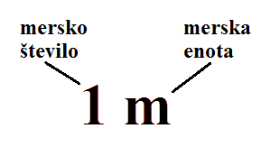
- Ob vsakem svinčniku napiši, kolikšna je njegova dolžina v cm in mm.

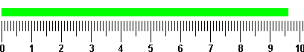
___cm ___mm
_____mm
- Sledi reševanje primerov v DODELJENIH NALOGAH.

